
Нестандартные приемы развития мелкой моторики с детьми 1 младшей группы

Развиваем мелкую моторику ребенка: игры с крупами.
Развитие мелкой моторики в раннем возрасте является одной из первостепенных задач. В этом смысле отличным игровым материалом могут стать крупы. Знакомясь с различными сыпучими материалами, ребенок получает массу тактильных впечатлений, развивает фантазию и мелкую моторику. В этой статье мы расскажем вам, как организовать для ребенка игры с крупами (гречкой, рисом, манкой, фасолью и т.д.)
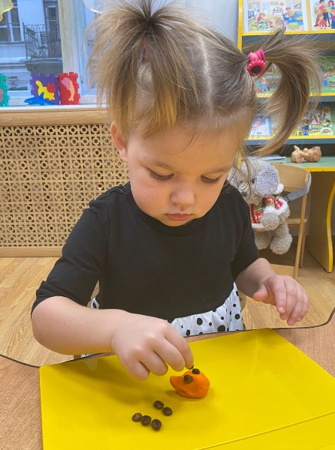
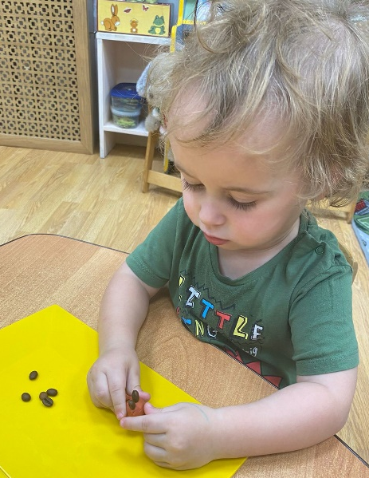
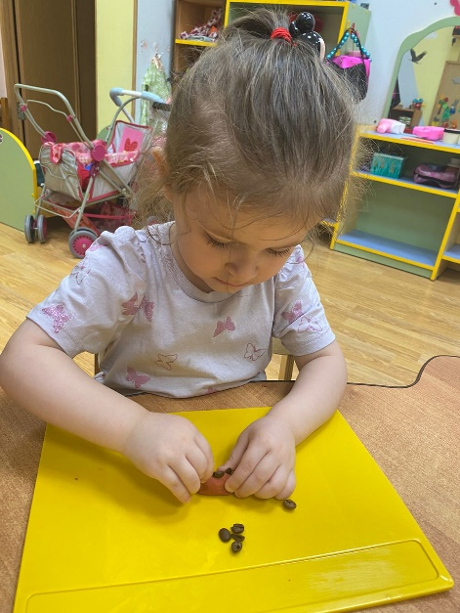

Чем полезны игры с крупами?
Игры с сыпучими материалами приносят маленьким детям большую пользу. Начиная с года, можно постепенно знакомить малыша с крупами. Внимательно следите за ребенком во время этих занятий, так как первое время он, скорее всего, будет тянуть все в рот и разбрасывать крупу по квартире. Однако помните, что даже через подобные действия ваш ребенок исследует мир вокруг себя, поэтому не спешите отказываться от таких игр. Со временем малыш научится играть спокойно и сосредоточенно. Ведь игры с крупами способствуют развитию у ребенка:
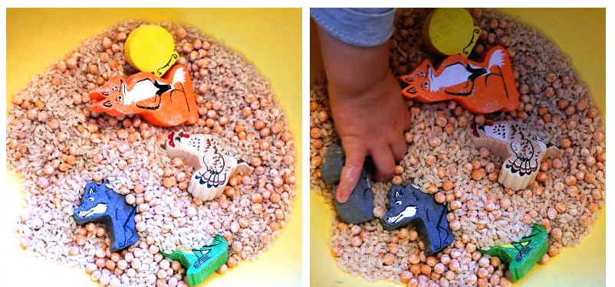
- Мелкой моторики;
- Восприятия;
- Внимания;
- Речи;
- Воображения.

Игры с крупами для детей
- Сортировка. Если ваш ребенок немного подрос, можно предложить ему рассортировать крупы по разным признакам:
  - Форме;
  - Цвету;
  - Размеру;
  - Тактильным ощущениям.

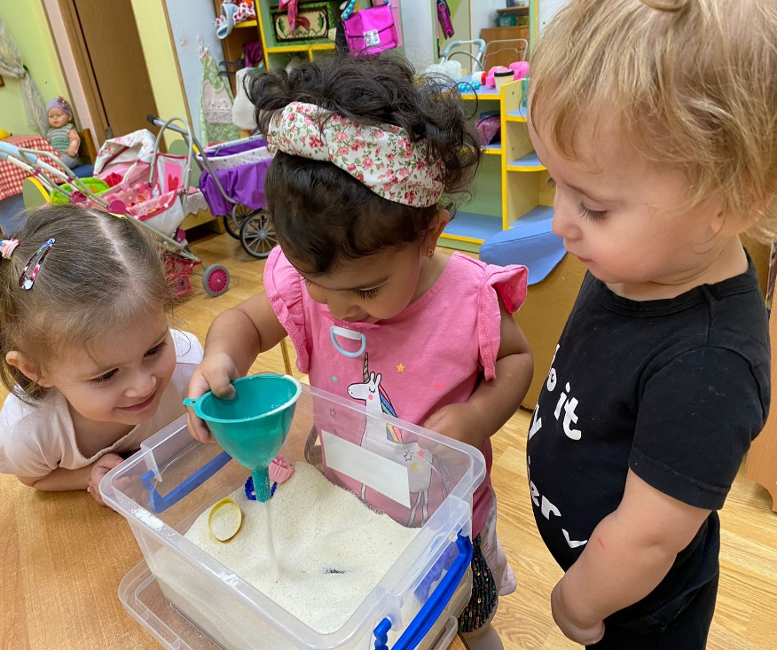
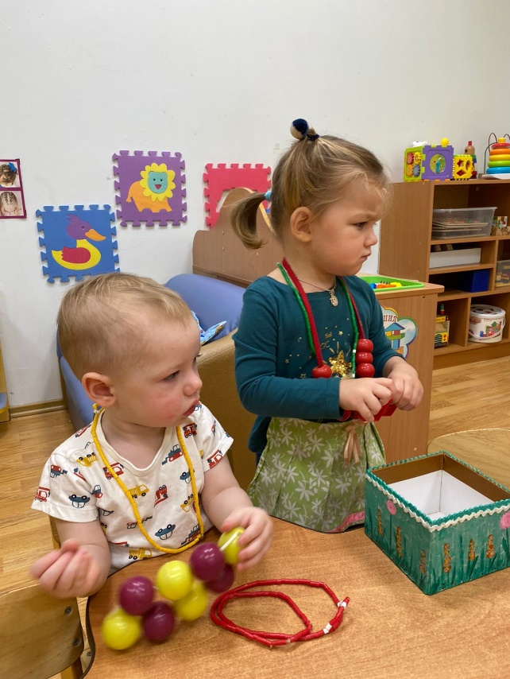
- Рисование на манке. Для этого вам понадобится яркая поверхность (например, поднос) с насыпанным сверху небольшим слоем манной крупы. Вместе с малышом вы сможете оставлять пальчиками следы и рисовать узоры и простые сюжеты.

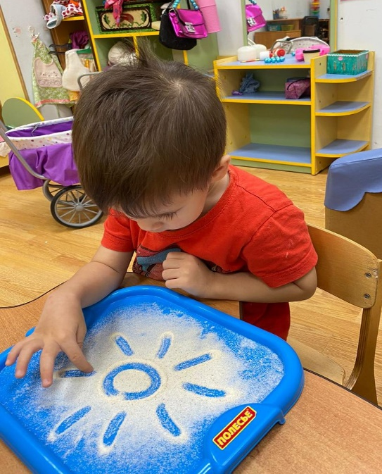
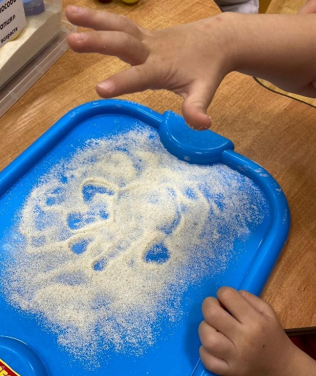
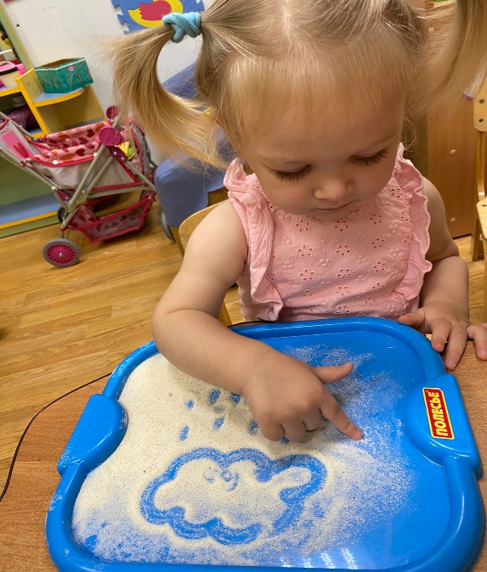

М. Монтессори считала, что у детей в возрасте 1,5 – 2,5 года наступает такой период развития, когда особое место занимает восприятие мелких предметов. Игры с крупами успокаивают малышей и развивают у них усидчивость.

Выводы
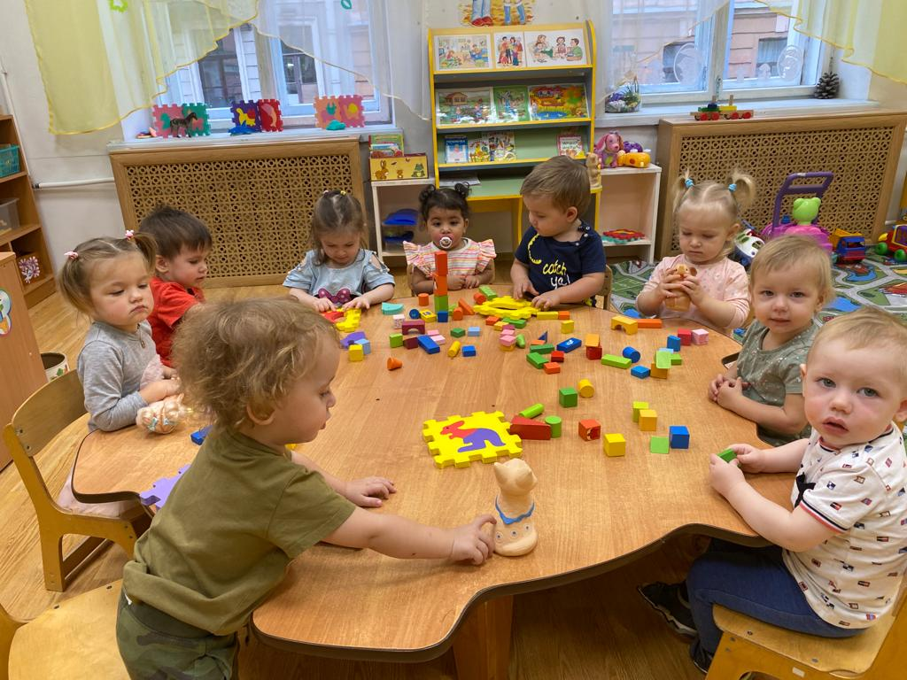
Игры с крупами – это простой и интересный для детей способ развития мелкой моторики, мышления, речи, внимания, воображения. Мы собрали для вас идеи простых и доступных игр с сыпучими материалами, которые можно организовать в домашних условия. Весёлых вам игр!
Спасибо за внимание!
2022 год

